Kaufmann/-frau für Büromanagement

**Leitfaden zur Erstellung von Reporten**

für den Prüfungsbereich Fachaufgabe in der   
Wahlqualifikation („Report-Variante“)



Stand: November 2017

**Inhaltsverzeichnis**

Welche Funktion haben die Reporte? 3

Was eignet sich als betriebliche Fachaufgabe? 3

Wann werden die Reporte erstellt? 5

Welche formalen Vorgaben bestehen? 5

Sind Abkürzungen und Fachbegriffe allgemein verständlich? 6

Wie sollten die Reporte aufgebaut sein (Gliederung)? 7

Welchen Ablauf hat das Fachgespräch am Tag der mündlichen Prüfung? 8

Dieser Leitfaden richtet sich an Auszubildende, deren Ausbilder mit der Anmeldung zur Abschlussprüfung (Teil 2) die Report-Variante für das Fallbezogene Fachgespräch wählen. Wird die klassische Prüfungsvariante gewählt, sind keine Reporte zu verfassen.

## **Welche Funktion haben die Reporte?**

**Reporte dienen dem Prüfungsausschuss zur Information und Vorbereitung**

Sie sollen jeweils

* das Umfeld der betrieblichen Fachaufgabe skizzieren,
* die Aufgabe beschreiben,
* den Prozess darstellen und
* das Ergebnis bewerten.

**Reporte sind Gesprächsgrundlage im Fachgespräch**

Der vom Prüfungsausschuss ausgewählte Report dient als Grundlage für das fallbezogene Fachgespräch. Der Prüfungsausschuss vertieft das Thema der Fachaufgabe im Rahmen der Wahlqualifikation. Es können auch Inhalte ge­prüft werden, die in einem direkten Zusammenhang mit dem Kernthema zu sehen sind (z.B. Schnittstellen oder vor- und nachgelagerte Prozesse).

**Wichtig: Nur das Fachgespräch wird bewertet!**

## **Was eignet sich als betriebliche Fachaufgabe?**

Zum Nachweis der beruflichen Handlungsfähigkeit sind Prozesse mit einem Mindestmaß an Komplexität auszuwählen. Daher sind betriebliche Aufgabenstellungen mit einem linearen Ablauf (nach einem vollständig vorgegebenen Muster bzw. Routineaufgaben) generell NICHT geeignet. Betriebliche Fachaufgaben sollten stets Analyse- und Entscheidungsprozesse beinhalten. In diesem Zusammenhang kann es ausreichen, wenn Lösungsalter­nativen für den betrieblichen Entscheider (z.B. Abteilungsleiter, Geschäftsführung) vorbereitet werden.

**Als betriebliche Fachaufgabe**

**geeignet**

**nicht geeignet**

Auftrag an Azubi

(z.B. durch Abteilungsleiter)

Vorbereitungsarbeiten

Angebot 1

Angebot 2

Angebot 3

ja

nein

ja

nein

ja

nein

Auswertung  
Vorentscheidung

ja

nein

Bericht/Vorlage beim Abteilungsleiter

Abschluss (Angebotsannahme)

Auftrag

Schritt

Schritt

Schritt

Schritt

Schritt

Abschluss

Schritt

Beispiele:

* Daten erfassen
* Protokoll schreiben
* Routine-Auftrag eingeben
* Reise buchen
* Anruf entgegennehmen
* Dokumente ablegen, Akte anlegen
* …

Beispiele:

* Neue Angebote vergleichen und bewerten
* Entscheidungen mit Handlungs-alternativen vorbereiten
* Prozesse planen und durchführen
* Neue Anforderungen ermitteln
* Besondere Veranstaltung organisieren
* …

## **Wann werden die Reporte erstellt?**

Die Abgabe der Reporte hat bis spätestens zum Tag der schriftlichen Abschlussprüfung Teil 2 zu erfolgen. Die Reporte beziehen sich auf tatsächlich durchgeführte Fachaufgaben in den Wahlqualifikationen. Diese Prozesse werden im Betrieb zum Teil lange vor dem Prüfungstermin durchlaufen. Deshalb sollten die Reporte zeitnah zu der jeweiligen Fachaufgabe verfasst werden. Kurz vor dem Abgabetermin ist es sinnvoll, die Reporte noch einmal zu überarbeiten.

**Überarbeitung**

WQ

WQ

Prüfung

AP Teil 2

Prüfung

AP Teil 1

Ausbildungsverlauf

< Reporterstellung >

## **Welche formalen Vorgaben bestehen?**

Zur Durchführung der Prüfung sind auch formale Rahmenbedingungen vorgegeben. Die formalen Vorgaben entnehmen Sie bitte dem Report-Deckblatt Ihrer IHK bzw. den Informationshinweisen.

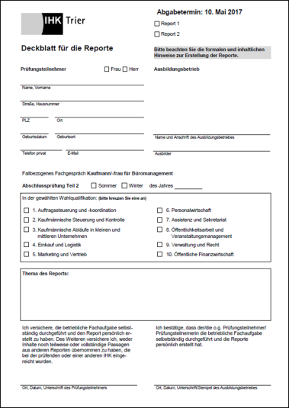

**Vorgaben:**

* Deckblatt mit persönlicher Erklärung
* höchstens 3 Seiten Umfang, DIN A 4
* Schriftgröße 11, Schriftart Arial
* 1,5-zeilig verfasst
* einseitig beschrieben
* linker und rechter Rand 2,5 cm
* fortlaufende Seitennummerierung
* Name auf jeder Seite
* keine Anlagen

Für jede der beiden Wahlqualifikationen muss ein Report in der von Ihrer IHK geforderten Anzahl an Ausfertigungen bis spätestens zum Tag der schriftlichen Abschlussprüfung Teil 2 abgegeben werden. Bitte informieren Sie sich bei Ihrer IHK.

**Achtung vor „Thema verfehlt“ oder Nichtabgabe:**

Die Fachaufgabe muss sich auf die Inhalte der jeweiligen Wahlqualifikation beziehen (siehe im Ausbildungsrahmenplan aufgeführten WQs).

Wer seine Reporte nicht rechtzeitig abgibt, kann nicht an der mündlichen Prüfung teilnehmen. Die Prüfungsleistung wird dann mit null Punkten bewertet.

## **Sind Abkürzungen und Fachbegriffe allgemein verständlich?**

Berufstypische Fachbegriffe können und sollen im Report angemessen verwendet werden. Doch Vorsicht: Fachbegriffe und Abkürzungen, die Sie in Ihrem betrieblichen Umfeld verwenden, können oftmals sehr firmenspezifisch sein. Wenn der Prüfungsausschuss die Begrifflichkeiten nicht kennt, kann er gegebenenfalls den Sachverhalt schwer nachvollziehen. Um Missverständnisse zu ver­meiden, sollten Sie Abkürzungen und spezifische Fachbegriffe im Report erklären oder ganz darauf verzichten.

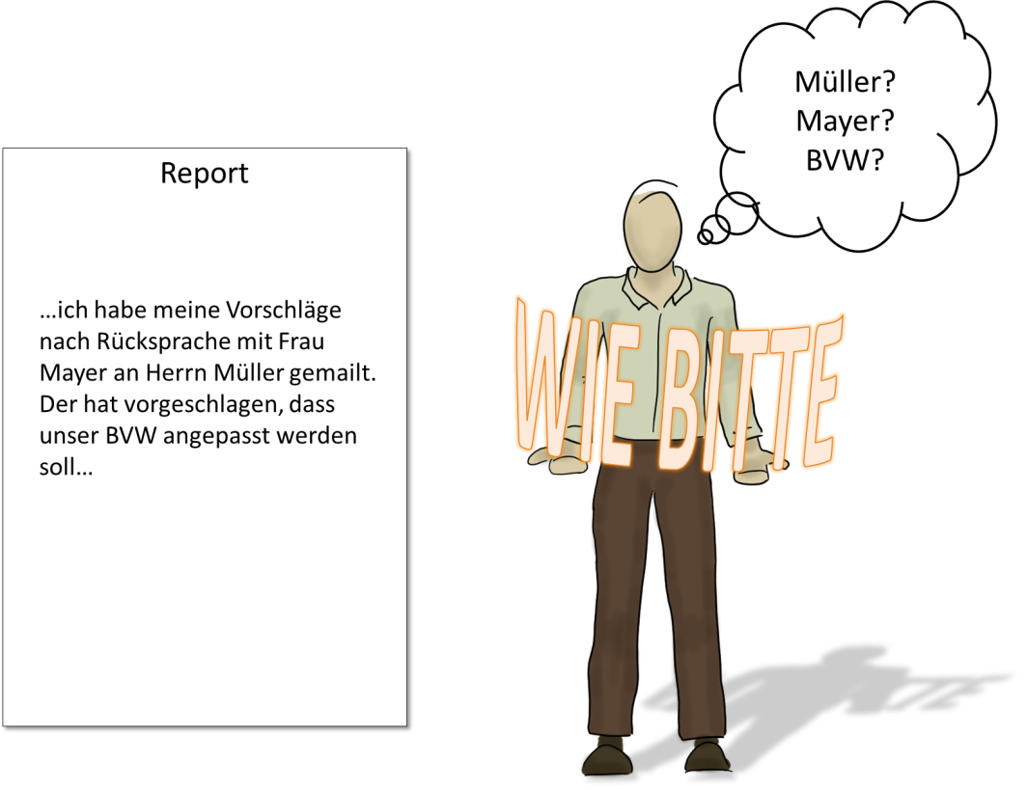

**Bitte beachten:**

**Kann der Prüfer Ihre Ausführungen im Report auch nachvollziehen?**

## **Wie sollten die Reporte aufgebaut sein (Gliederung)?**

Im Report sollen Sie das Umfeld der betrieblichen Fachaufgabe skizzieren, die Aufgabe beschreiben, den Prozess der Planung und Durchführung darstellen und das Ergebnis bewerten. Sie können Ihre betriebliche Fachaufgabe in folgenden Phasen darstellen:

1. Aufgabenstellung/Arbeitsauftrag/Ausgangssituation
2. Planung
3. Durchführung/ Begründung der Vorgehensweise
4. Berücksichtigung der Rahmenbedingungen/ des Gesamtzusammenhangs
5. Kontrolle/ Bewertung und Ergebnisse

**1. Beschreibung der Aufgabenstellung/der Ausgangssituation**

Was muss der Prüfer unbedingt wissen, um die Aufgabe zu verstehen? Was ist das Ziel der Aufgabenbearbeitung? Welches Ergebnis soll erreicht werden? Soll der Prüfer einen Überblick über die relevanten betrieblichen Rahmenbedingungen erhalten.

**2. Planung des Vorgehens**

Welche wesentlichen Prozessschritte sind zu berücksichtigen? Welche Lösungsvarianten kommen in Betracht und wie sind sie zu bewerten? Was sind Ihre eigenständigen Leistungen?

**3. Durchführung der betrieblichen Fachaufgabe/Begründung**

Für welche der gefundenen Lösungsvarianten haben Sie sich entschieden? Wie begründen Sie Ihre Entscheidung? Wie haben Sie die einzelnen Prozessschritte umgesetzt? Was verlief nach Plan, was nicht?

**4. Berücksichtigung der Rahmenbedingungen**

Welche rechtlichen und wirtschaftlichen Vorgaben und Kriterien waren zu berücksichtigen? Mit welchen Personen (Auftraggeber, externe Partner, Kunden oder andere Mitarbeiter) war eine Abstimmung erforderlich? Welche vor- und nachgelagerten Prozesse sind zu berücksichtigen?

**5. Kontrolle und Bewertung der Ergebnisse**

Welches Ergebnis wurde erzielt? Sind unvorhergesehen Schwierigkeiten aufgetreten? Wie hat das Zusammenwirken mit verschiedenen Schnittstellen geklappt? Was könnte zukünftig verbessert werden?

## **Welchen Ablauf hat das Fachgespräch am Tag der mündlichen Prüfung?**

Der Prüfungsausschuss wählt einen der beiden Reporte aus. Das Fallbezogene Fachgespräch wird mit einer mündlichen Darstellung von Aufgabe und Lösungsweg des Prüflings eingeleitet. Es sind keine Präsentationsmedien zugelassen und auch keine Anlagen. Der Auszubildende darf seinen Report mitbringen.

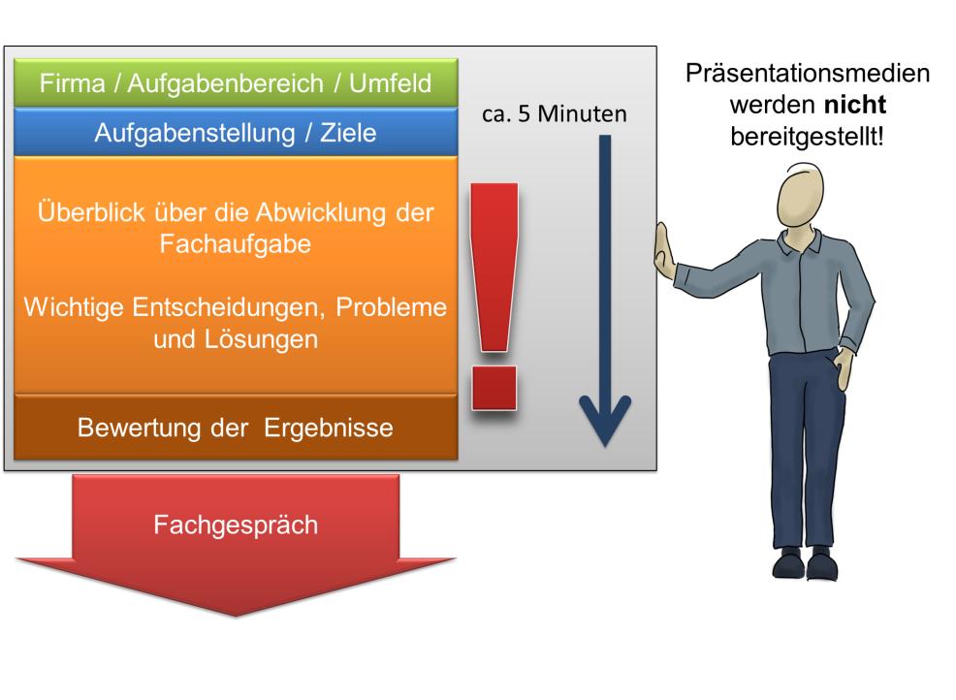

Der Prüfungsausschuss wird spätestens nach ca. 5 Minuten in ein Fachgespräch überleiten.  
Darin werden die Punkte erörtert, nach denen der Report gegliedert ist:

* Planung / Entwicklung der Lösungswege
* Durchführung / Begründung der Vorgehensweise
* Berücksichtigen der Rahmenbedingungen / des Gesamtzusammenhanges
* Kontrolle / Bewertung der Ergebnisse

**Achtung: Es können auch Inhalte mit direktem Zusammenhang zum Kernthema geprüft werden   
(z. B. Schnittstellen oder vor- und nachgelagerte Prozesse).**